NL4S使用说明书

一系统简介

该系统实现了联盟内各成员馆资源的共建共享,降低了资源建设成本,提高和丰富了各成员馆的资源保障率,简化了资源获取难度,且提高了资源获取速度.系统特点是:提供一站式的资源检索方式,更多的分面过滤,丰富的元数据信息等等

二功能使用说明

1.检索

打开NL4S系统 <http://www.nl4s.cn/>,输入检索内容,点击搜索



2.分面过滤

检索的列表页左侧有全面的分面过滤:出版年,语种,类型,学科,主题词,收录数据库,可根据需要进行相关过滤

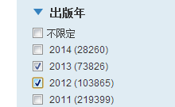 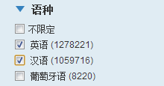

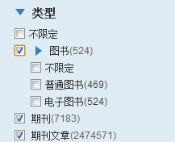 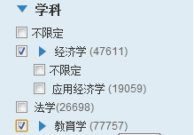

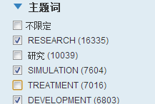 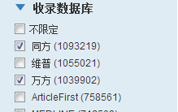

若图书类型选择为”电子图书”则可以直接点击搜索结果右侧的”电子全文”进行电子书阅读

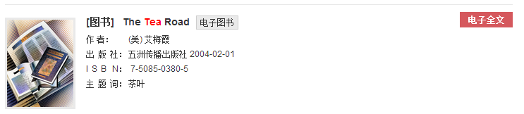



若收录数据库选择为”OA”,则可以直接点击搜索结果右侧的”电子全文”进行查看和下载

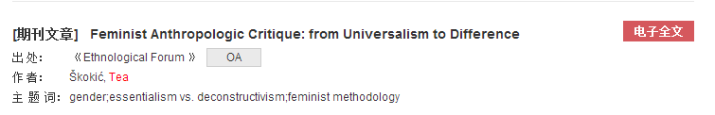

点击关键词右侧图标,可进行关键词可视化分析

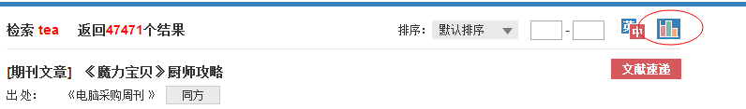

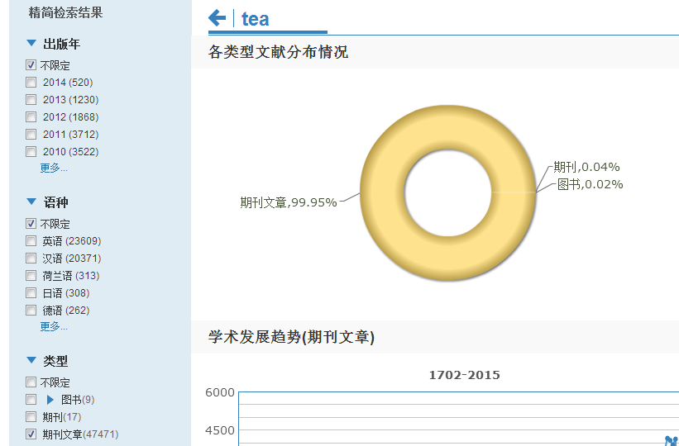

3.文献速递

A:在检索列表页点击相关文章,则页面跳转至文献详情页,显示文献详情,”文献速递”按钮,文献相关资源,同期文章

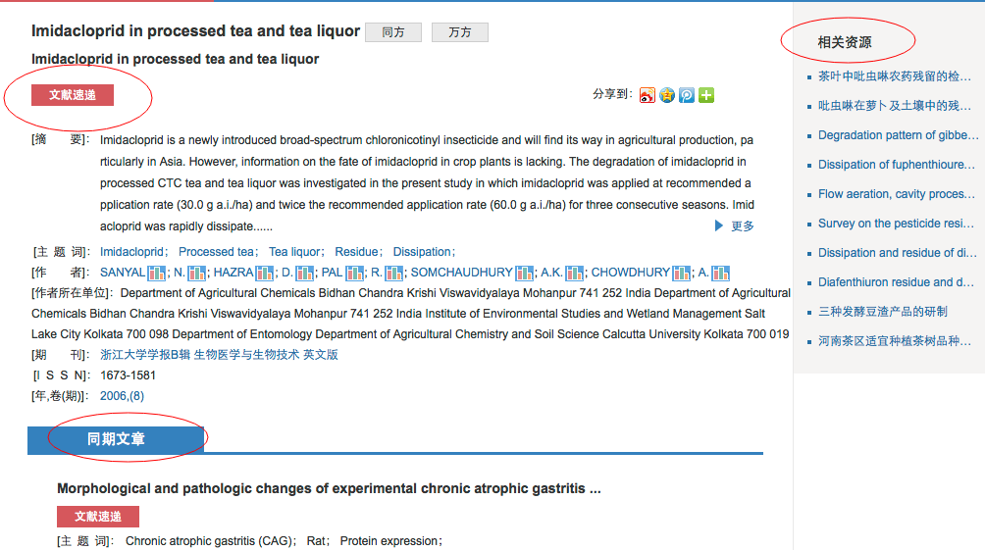

B:点击”文献速递”输入文献接收邮箱,点击提交,相关资源会在3-4分钟之内发送至相应邮箱(若使用qq邮箱,可能会被归类到垃圾邮件,请注意查收,全文速递无法获取全文的申请将会采用传统方式进行二次传递)

